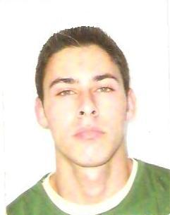 Fernando Moura
Brasileiro, solteiro, 26 anos
Rua Buenos Aires, 35
Parque Manoel João – Charqueadas – RS
Telefone: (51) 99316967 E-mail: fernando.moura87@gmail.com

Formação

- Técnico em Química.
- Ensino Médio.

Conhecimentos

- Informática Básica: Word, Excel, PowerPoint, Outlook, Internet e ambiente Windows.
- Inglês básico

Atividades Profissionais
Empresa: TBS sul sistemas construtivos
- responsável pelo controle de qualidade, análise de matéria prima, análise de produto acabado e semi acabado.
Empresa: Multilab
- auxiliar de produção.
- auxiliar de validaçâo de processos e conferente de ordens de produção.

